**E PER GLI ALBERELLI UN ALBERO PARTICOLARE DA COLORARE IN MODO SPECIALE,**

**COME GIA’ SANNO FARE!!!**

**INIZIA LA MAMMA E VAI AVANTI TU…..**

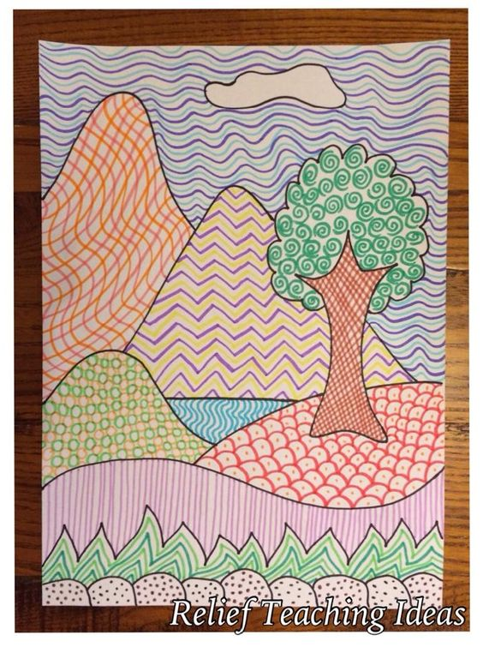

SEGUE SCHEDA IN BIANCO E NERO DA SCARICARE

